Facilitador(a): ____Profesora Giankaris Moreno____ Asignatura: _Desarrollo Lógico y Algoritmos_______ Estudiante: _____Leanis Bello______ Fecha: __28/04/2020__ Grupo: ___1IL702__

_____Luis Samaniego_

___Robert Lu Zheng____________

____Marcelino Hernández____

1. **TÍTULO** **DE LA EXPERIENCIA**: Expresiones y Orden de Jerarquía de Operadores Aritméticos
2. **TEMAS:**

*Operadores aritméticos, expresiones y orden de jerarquía*

1. **OBJETIVO(S):**

*Escribir expresiones aritméticas en expresión de computadoras.*

*Aplicar los conceptos de orden de jerarquía de los operadores en la solución de expresiones aritméticas.*

1. **METODOLOGÍA SUGERIDA:**
2. *La actividad será desarrollada en equipos de máximo 4 integrantes*
3. *Lea cuidadosamente las indicaciones de la guía de actividad.*
4. *Complete los pasos indicados en el procedimiento de esta guía.*
5. *Si alguna operación arroja un resultado decimal, trabajar con 2 cifras significativas.*
6. *Al completar esta guía debe subir el archivo en la plataforma Teams dentro del plazo de tiempo indicado en la misma. (Revisar sección Tareas en Teams)*
7. *Cada integrante debe subir la actividad en la sección Tareas de la actividad realizada en equipos.*
8. **ENUNCIADO:**

*Complete la actividad solicitada en la sección Procedimiento y coloque el desarrollo de esta en la sección Resultados.*

1. **PROCEDIMIENTO:**
2. ***Convierta a expresión de computadoras e indique el orden de jerarquía de las siguientes expresiones aritméticas.***
3. *=* A * x + B * x + C
4. *=* A * x ** 2 + B * x ** (a - 1) + 3 * C
5. *=* A + B / x – C – D / y
6. = (2 * x + 0.5 * y) / (3 – 2 * x * y) + (5 * x + 1) / 9 * y
7. *=* e ** (x - 1) / (x - z) * z / x ** y
8. ***Reescriba las expresiones, indique el orden de jerarquía y evalúe la expresión.***
10. *2 (6 – (9 / 3) + 8)*
11. *3 (4 – (6 x 2 (9 – 5) + 1))*
12. *9 (2 – (6 + (4)2 + 8))*
13. *3 (6 – (9 + 2 (1 + 3) x 2 – 20))*
14. *4 x 2(3 + 6) / 3*
15. *3 + (2 + 3)2 – 6 / 2*
16. *4 (1 – (5 – 11) / 3)*
17. *2 (6 – 2(9 – 4) / 5 + 1)*
18. *3 (42 – (3 + 1) / 2)*
19. *5 (4 – (6 + (2 + 4) x 2) / 2 + 8)*
20. *14 – (7 + 4 x 3 – ((-2)2 x 2 – 6)) + (22 + 6 – 5 x 3) + 3 – (5 – 23 / 2)*
21. *En la expresión* *9×8-12÷3 coloca los paréntesis de manera que su resultado sea:*
22. *68 = (9×8) -(12÷3)*
23. *20 = ((9×8)-12) ÷3*
24. *– 12 = 9× (8-12) ÷3*
25. *36 = 9× (8-(12÷3))*
26. *En la expresión 7×2+10-4÷2 coloca los paréntesis de manera que su valor sea:*
27. *17 = 7×2+((10-4) ÷2)*
28. *10 = (7×2+10-4) ÷2*
29. *28 = 7× (2+10-4) ÷2*
30. *22 = (7×2) +10-(4÷2)*
31. *-48 = ((7×2) +10) (-4÷2)*
32. *42 = 7× ((2+10)-4÷2)*
33. *En la expresión 16-12-8-24÷4 coloca los paréntesis de manera que su valor sea:*
34. *24 = (16-12-8) (-24÷4)*
35. *32 = 16(-(12-8-24÷4))*
36. *– 32 = (16-12) (-8-24) ÷4*
37. *– 10 = (16-12-8)-24÷4*
38. *8 = 16-12 -(8-24) ÷4*
39. *5 = (16-12-(8-24)) ÷4*
40. *21 = 16-(12-8-24) ÷4*
41. *6 = 16-(12-8)-24÷4*
42. *– 7 = (16-12-8-24) ÷4*
43. *16 = 16-12-8-24÷4*
44. **RECURSOS:**

*Guía de la actividad, calculadora, presentación Elementos Básicos de un Algoritmo*

1. **RESULTADOS**

**Parte I**

1. *=* A * x + B * x + C
2. *=* A * x ** 2 + B * x ** (a - 1) + 3 * C
3. *=* A + B / x – C – D / y
4. = (2 * x + 0.5 * y) / (3 – 2 * x * y) + (5 * x + 1) / 9 * y
5. *=*  e ** (x - 1) / (x - z) * z / x ** y

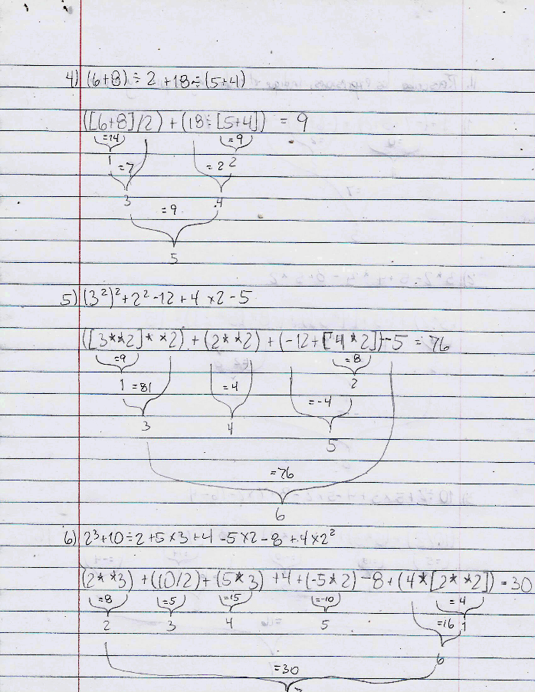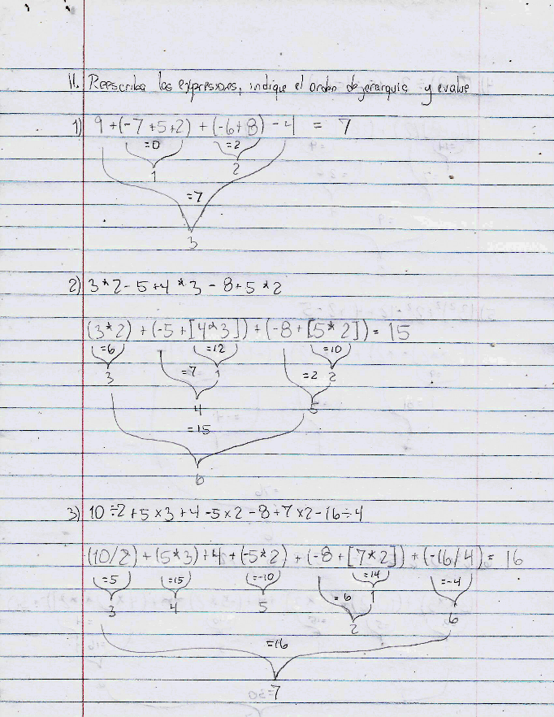**Parte II**

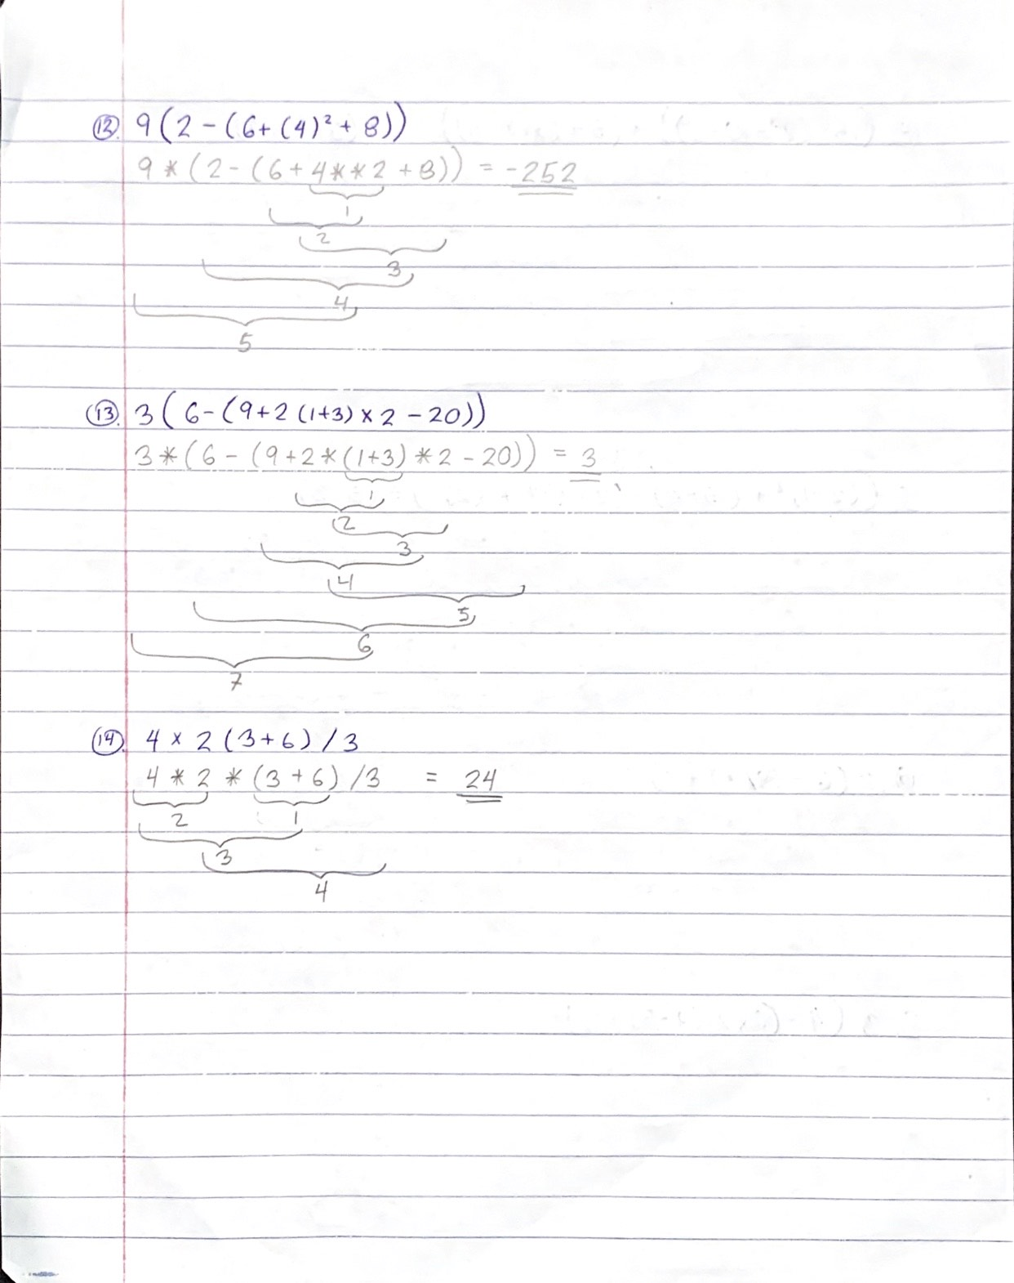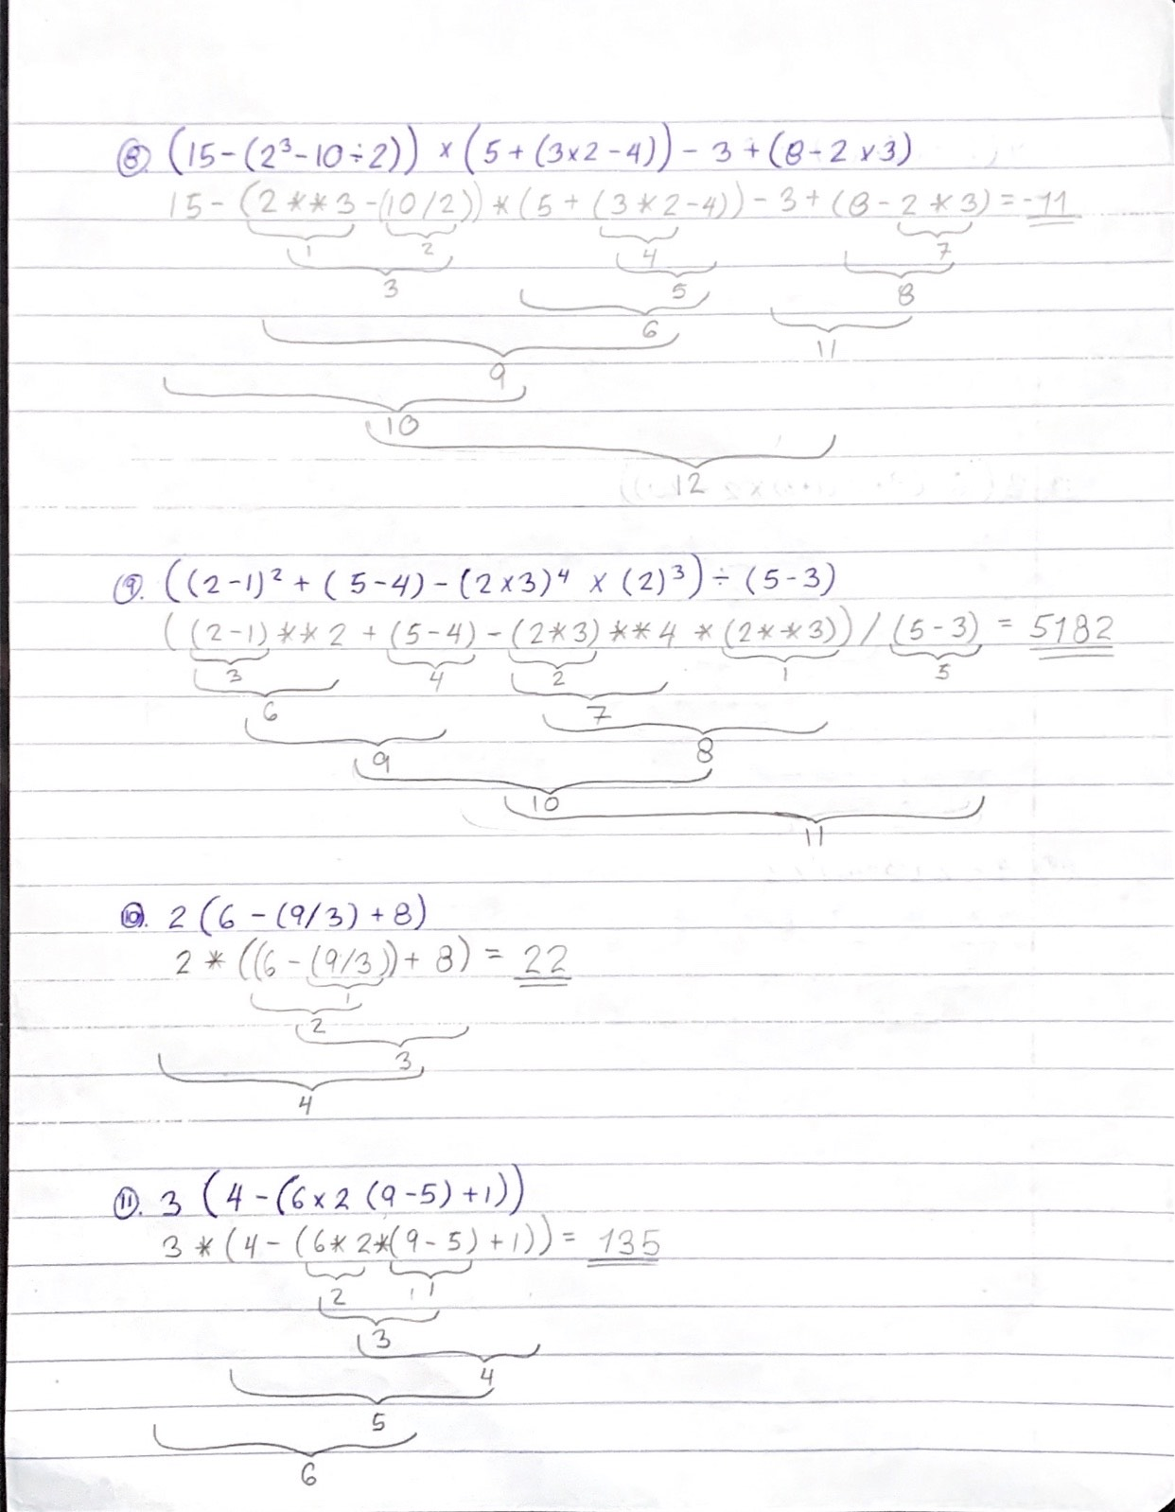

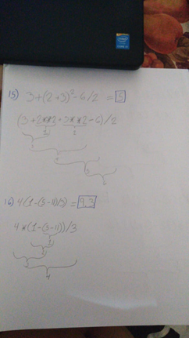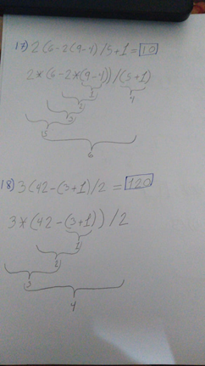

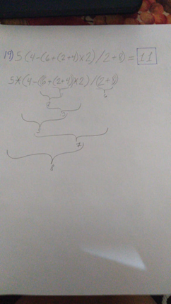

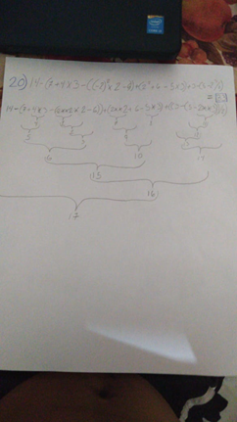

**Parte 22**

1. *17 = 7×2+((10-4) ÷2)*
2. *10 = (7×2+10-4) ÷2*
3. *28 = 7× (2+10-4) ÷2*
4. *22 = (7×2) +10-(4÷2)*
5. *-48 = ((7×2) +10) (-4÷2)*
6. *42 = 7× ((2+10)-4÷2)*

**Parte 23**

1. *24 = (16-12-8) (-24÷4)*
2. *32 = 16(-(12-8-24÷4))*
3. *– 32 = (16-12) (-8-24) ÷4*
4. *– 10 = (16-12-8)-24÷4*
5. *8 = 16-12 -(8-24) ÷4*
6. *5 = (16-12-(8-24)) ÷4*
7. *21 = 16-(12-8-24) ÷4*
8. *6 = 16-(12-8)-24÷4*
9. *– 7 = (16-12-8-24) ÷4*
10. *16 = 16-12-8-24÷4*

1. **BIBLIOGRAFIA:**

*Presentación Elementos Básicos de un Algoritmo*

*Material de clases.*

*Medio digitales.*

1. **RÚBRICAS:**

|  |  |  |
| --- | --- | --- |
| **Aspectos a Evaluar** | **Puntaje Máximo**  **100%** | **Puntaje Obtenido** |
| I Parte (7pts c/u)  2pto escribir expresión de computadoras  5pts indicar el orden de jerarquía | **35** |  |
| II Parte (5pts c/u)  1pto escribir expresión de computadoras  3pts indicar el orden de jerarquía  1pto resultado | **65** |  |
| Total | **100** |  |